KHUNG MA TRẬN ĐỀ KIỂM TRA HỌC KỲ I MÔN TOÁN 8

NĂM HỌC: 2018-2019

 | Cấp độ  Chủ đề | Nhận biêt |  | Thông hiểu |  |  | Vận dung |  |  |  | Cộng
 | Cấp độ  Chủ đề |  |  |  |  |  | Cấp độ Thấp |  | Cấp độ Cao |  | Cộng
 | Cấp độ  Chủ đề | TNKQ | TL | TNKQ | TL |  | TNKQ | TL | TNKQ | TL | Cộng
 | Chủ đề 1.  Phép nhân và chia các đa thức  ( 21 tiết ) | Hiểu được qui tắc nhân đơn thức với đa thức |  | Hiểu và phân tích được các đa thức thành nhân tử. |  |  | Vận dụng thành thạo trong việc rút gọn các biểu thức
 | Số câu hỏi  Số điểm  Tỉ lệ % | 1  0,5  5% |  | 1  0,5  5% |  |  |  | 1  1  10% |  |  | 4  3,0  30%
 | Chủ đề 2.  Phân thức đại số  ( 19 tiết ) |  |  | Nắm được các qui tắc về cộng, trừ phân thức để thực hiện các phép biến đổi đơn giản. |  |  | Vận dụng được các qui tắc về cộng, trừ phân thức để tìm một đa thức chưa biết. Vận dụng được tính chất của phân thức để tìm đk cho phân thức có nghĩa; Tìm x khi cho trước giá trị của phân thức |  | Vận dụng được H ĐT, tính chất của phân thức để tìm GTLN
 | Số câu hỏi  Số điểm  Tỉ lệ % |  |  | 2  1  10% | 1  1  10% |  |  | 1  1  10% |  | 1  1  10% | 5  4,0  40%
 | Chủ đề 3.  Tứ giác  ( 25 tiết ) | Hiểu được định nghĩa đường trung bình của hình thang |  |  |  |  | Vận dụng linh hoạt các dấu hiệu nhận biết để chứng minh  tứ giác là hbhành, hình thoi.
 | Số câu hỏi  Số điểm  Tỉ lệ % | 2  1  10% |  |  |  |  | 1  0,5  5% | 1  1  5% |  | 1  1  10% | 5  3,5  25%
 | Chủ đề 4.  Đa giác – diện tích đa giác  ( 7 tiết ) | Hiểu các khái niệm về diện tích của các hình
 | Số câu hỏi  Số điểm  Tỉ lệ % | 1  0,5  5% |  |  |  |  |  |  |  |  | 1  0,5  5%
 | Tổng số câu  Tổng số điểm  Tỉ lệ % | 4  2,0  20% |  | 4  2,5  20% |  |  | 4  3,5  35% |  | 2  2  20% |  | 15  10  100%
PHÒNG GD&ĐT ĐÔNG TRIỀU  TRƯỜNG THCS TRÀNG AN |  |  |  |  |  | ĐỀ KIỂM TRA HỌC KỲ I  NĂM HỌC 2018-2019
Môn: TOÁN - LỚP 8
(Thời gian làm bài: 90 phút )

I. Phần trắc nghiệm (4,0 điểm)
Câu 1(2,0 điểm)
Điền chữ Đ hoặc chữ S trong ô vuông tương ứng với mỗi phát biểu sau:
a. ( a + 5 )( a – 5 ) = a² – 5 
b. x³ – 1 = (x – 1 ) ( x² + x + 1 ) 
c. Hình bình hành có một tâm đối xứng là giao điểm của hai đường chéo 
d. Hai tam giác có diện tích bằng nhau thì bằng nhau 
Câu 2 (2,0 điểm)
Khoanh tròn chữ cái trước câu trả lời đúng nhất:
1. Đa thức x² – 6x + 9 tại x = 2 có giá trị là:
A. 0 B. 1 C. 4 D. 25
2. Giá trị của x để x ( x + 1) = 0 là:
A. x = 0 B. x = - 1 C. x = 0 ; x = 1 D. x = 0 ; x = -1
3. Một hình thang có độ dài hai đáy là 3 cm và 11 cm. Độ dài đường trung bình của hình thang đó là :
A. 14 cm B. 8 cm C. 7 cm D. Một kết quả khác.
4. Một tam giác đều cạnh 2 dm thì có diện tích là:
A. dm² B. 2dm² C. dm² D. 6dm²
II. Phần tự luận (6,0 điểm)
Câu 1 (2điểm) Cho biểu thức $P=\frac{2x}{x+3}−\frac{x}{3−x}+\frac{6x}{9−x^{2}}$
a) Tìm diều kiện x để phân thức P có nghĩa
b) Rút gọn biểu thức P.
c) Tính giá trị của P khi x = 2
Câu 2 (3điểm) Cho $Δ$ABC vuông tại A (AB < AC), đường cao AH. Gọi D là điểm đối xứng của A qua H. Đường thẳng kẻ qua D song song với AB cắt BC và AC lần lượt ở M và N. Chứng minh:
a) Tứ giác ABDM là hình thoi.
b) AM CD .
c) Gọi I là trung diểm của MC; chứng minh IN HN. Câu 3 (1 điểm) Tìm x để biểu thức sau có giá trị lớn nhất, tìm giá trị lớn nhất đó
A=
----------------Hết-------------------

HƯỚNG DẪN CHẤM KIỂM TRA HỌC KỲ I MÔN TOÁN 8
NĂM HỌC: 2018-2019

I/PHẦN TRẮC NGHIỆM (4,0 điểm)
Câu 1(2điểm) Chọn điền chữ thích hợp, mỗi kết quả 0,5 điểm.
Câu | a | b | c | d
Đáp án | S | Đ | Đ | S

Câu 2(2điểm) Mỗi kết quả đúng 0,5 điểm.
Câu | 1 | 2 | 3 | 4
Đáp án | B | D | C | A

II/PHẦN TỰ LUẬN (6,0 điểm)
Câu | Nội dung | Biểu điểm
Câu 1  (2,0 điểm) | a) Giải ra được | 0,5
Câu 1  (2,0 điểm) | b) Với ta có: 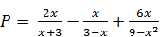 | 0,25  0,25  0,25  02,5
Câu 1  (2,0 điểm) | c) Với và ta có:  với x = 2 thay vào biểu thức ta được P = | 0,5
Câu 2  (3 điểm) | - Vẽ hình đúng  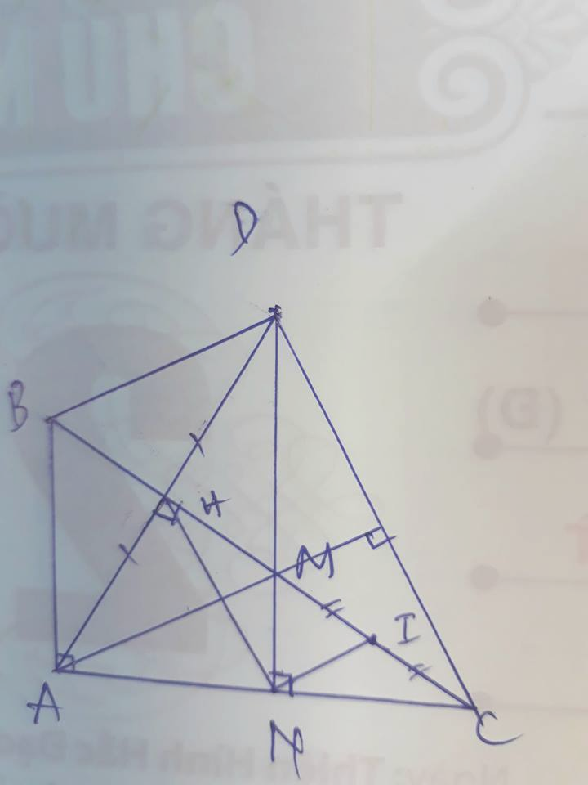  a) - Chứng minh AB // DM và AB = DM => ABDM là hình bình hành  - Chỉ ra thêm ADBM hoặc MA = MD rồi kết uận ABDM là hình thoi | 0,5  0,5  0,5
Câu 2  (3 điểm) | b) - Chứng minh M là trực tâm $Δ$ADC  => AM CD | 1,0
Câu 2  (3 điểm) | c) - Chứng minh HNM + INM = 90⁰ => IN HN | 0,5
Câu 3  (1 điểm) | Biến đổi =  Lập luận mẫu mẫu nhỏ nhất bằng 1767016  Nên A lớn nhất bằng 1/1767016 khi x=1515 | 0,5  0,5

---Hết---

